OA 20 | 3. Completa la tabla con el formato de  12 o 24 horas.  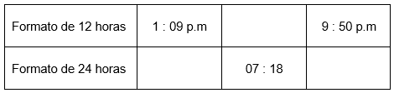 | 4° Básico  Tomo 1  Capítulo 7  Tiempo en relojes

